l’organisation du récit d’Azur et Asmar

objectif : comprendre l’organisation d’un récit complexe en associant textes et images

le récit en dix-sept épisodes | 1 –  Devenu jeune homme, Azur s’oppose à son père et affirme sa volonté d’aller au-delà des mers délivrer la fée des djinns. Il s’embarque et se fait emporter par une vague. | 2 –  Azur et Asmar partent chacun à la recherche de la fée des djinns. Ils sont poursuivis par des brigands. Asmar se fait secourir par Azur, lui-même sauvé par Crapoux.
3 –  Azur et Asmar se renvoient le mérite de la libération de la fée. Yadoa, Chamsous et Crapoux sont invités à les départager. L’apparition de la fée des elfes dénoue la situation et permet aux deux couples de se former. | 4 –  Azur pénètre dans le palais de la princesse Chamsous Sabbah. La petite fille, avec qui il devient ami, lui donne des objets magiques et des recommandations destinés à l’aider dans sa quête. | 5 –  Jenane nourrit Asmar, son fils naturel, et Azur, son fils adoptif. Elle leur apprend à parler en français et en arabe. Elle leur raconte la légende de la fée des djinns. Ceux-ci viennent visiter les enfants pendant leur sommeil.
6 –  Azur et Asmar franchissent les portes du feu, des gaz et de fer grâce aux clés chaude parfumée et coupante. Hésitant face aux portes pareilles, Azur choisit celle de gauche et ils se retrouvent dans l’obscurité. | 7 –  Azur et Crapoux cheminent vers la ville, qu’Azur découvre grâce à ses ambiances sonores et aux parfums du marché aux épices. Crapoux mendie et Azur découvre la clé parfumée. Il entend le son de la voix de sa nourrice. | 8 –  Asmar devance Azur en pénétrant dans la falaise noire mais se fait capturer par les marchands d’esclaves, qu’il défie en indiquant à Azur comment leur échapper. Azur l’emporte au-delà du pont.
9 –  La salle s’illumine et la prison de verre dans laquelle était enfermée la fée des djinns se brise. La fée ordonne aux djinns de guérir et de vêtir les deux frères. L’oiseau Saïmourh ramène Jenane dans la grotte. | 10 –  Avant de se lancer dans son expédition, Azur demande conseil au sage Yadoa. Ce dernier lui donne des recommandations tirées d’un livre enluminé racontant la légende de la fée des djinns. | 11 –  Azur se réveille sur le rivage d’un pays désolé. Des gens misérables et estropiés le rejettent car ils croient que ses yeux bleus portent malheur. Azur chasse un chien, mange une charogne et s’endort.
12 –  Azur insiste pour parler à Jenane et lui révèle son identité en ouvrant les yeux et en lui chantant la berceuse de son enfance. D’abord méfiante puis folle de joie, sa mère adoptive l’accueille dans son jardin et lui offre un festin. | 13 –  Azur décide de se faire passer pour un aveugle. Il rencontre Crapoux qui lui propose de le guider s’il veut bien le porter. Crapoux lui présente une vision négative du pays qui les entoure. Cependant, Azur découvre la clé chaude. | 14 –  Sans Crapoux, Azur affronte le lion écarlate, qu’il apprivoise à l’aide de quartiers de viande et du bonbon des fauves. Il continue sa route sur sa nouvelle monture tandis qu’Asmar poursuit la sienne en chevauchant l’oiseau Saïmourh.
15 –  Le père d’Azur prend en main l’éducation de son fils. Azur a des leçons de danse et d’équitation. Une rivalité naît entre les deux garçons. Azur est envoyé chez un précepteur alors que Jenane et Asmar sont chassés. | 16 –  Asmar reçoit Azur avec froideur car il n’a jamais pardonné le mal qu’il a subi en Europe. Crapoux est accueilli à son tour et révèle son secret : lui aussi a les yeux bleus. Jenane promet d’aider les deux frères dans leur quête. | 17 –  Avant de partir en quête de la fée des djinns, Azur découvre la ville et emmène avec lui la princesse déguisée en mendiante. Avec Jenane, il sauve la princesse de brigands qui veulent l’enlever.

le récit en dix-sept images | 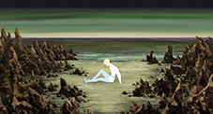 | 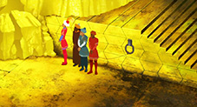
 | A | B
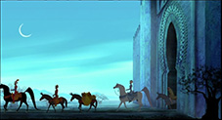 | 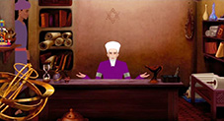 | 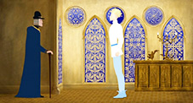
C | D | E
 |  | 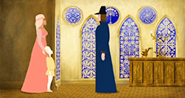
F | G | H
 | 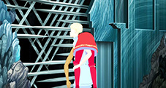 | 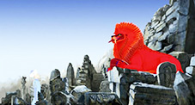
I | J | K
 | 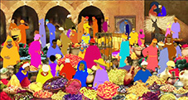 | 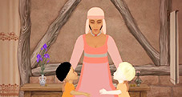
L | M | N
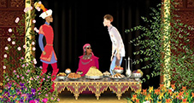 | 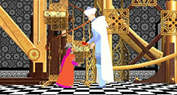
O | P | Q

LE RECIT  EN 17 TITRES | la découverte de la ville | le mendiant guide l’aveugle | l’épreuve du lion écarlate | l’hostilité d’un frère | les retrouvailles avec Jenane
 | l’expédition des deux frères | l’escapade de Chamsous | les marchands d’esclaves | la visite chez la princesse | les trois clés
le pays maudit | la rencontre du sage Yadoa | une nourrice aimante | le départ du jeune homme | une compagnie merveilleuse | un père sévère et autoritaire

Consignes : complétez le tableau suivant afin de retrouver l’organisation du récit d’Azur et Asmar.

- Dans la 1e colonne, recopiez les titres de chaque épisode.
- Dans la 2e colonne, indiquez les nombres correspondant à chaque épisode.
- Dans la 3e colonne, indiquez les lettres associées aux images illustrant chaque épisode.
- Dans la 4e colonne, à l’aide d’accolades, regroupez les épisodes correspondants à chaque grande partie du récit.

TITRES DES EPISODES | EPISODES | IMAGES | LES TROIS GRANDES PARTIES DU RECIT
Une nourrice aimante | 5 | N | L’enfance d’Azur et d’Asmar  Azur dans le pays  de l’autre côté de la mer  La quête de la fée des djinns
……………………………………………………. | ..… | ..…
……………………………………………………. | ..… | ..…
……………………………………………………. | ….. | …..
……………………………………………………. | ..… | ..…
……………………………………………………. | ..… | ..…
……………………………………………………. | ….. | …..
……………………………………………………. | ..… | ..…
……………………………………………………. | ..… | ..…
……………………………………………………. | ….. | …..
……………………………………………………. | ..… | ..…
……………………………………………………. | ..… | ..…
……………………………………………………. | ..… | ..…
……………………………………………………. | ..… | ..…
……………………………………………………. | ….. | …..
……………………………………………………. | ..… | ..…
……………………………………………………. | ..… | ..…

TITRES DES EPISODES | EPISODES | IMAGES | LES TROIS GRANDES PARTIES DU RECIT
Une nourrice aimante | 5 | N | L’enfance d’Azur et d’Asmar  Azur dans le pays  de l’autre côté de la mer  La quête de la fée des djinns
un père sévère et autoritaire | 15 | H
le départ du jeune homme | 1 | E
le pays maudit | 11 | A
le mendiant guide l’aveugle | 13 | F
la découverte de la ville | 7 | M
les retrouvailles avec Jenane | 12 | I
l’hostilité d’un frère | 16 | O
la rencontre du sage Yadoa | 10 | D
la visite chez la princesse | 4 | P
l’escapade de Chamsous | 17 | G
l’expédition des deux frères | 2 | C
l’épreuve du lion écarlate | 14 | K
les marchands d’esclaves. | 8 | B
les trois clés | 6 | J
la fée des djinns | 9 | Q
une compagnie merveilleuse | 3 | L

consigne : lisez les résumés des dix-sept épisodes du récit d’Azur et Asmar, observez les photogrammes et reconstituez l’ordre de ce récit en associant les nombres et les lettres correspondants dans la grille ci-dessous.

images
épisodes

images | N | H | E | A | F | M | I | O | D | P | G | C | K | B | J | Q | L
épisodes | 5 | 15 | 1 | 11 | 13 | 7 | 12 | 16 | 10 | 4 | 17 | 2 | 14 | 8 | 6 | 9 | 3

